**2023-2024学年度第一学期高三阶段性联考**

**高三思想政治试卷**

**时间：75分钟试卷 总分：100分**

**注意事项**

**考生在答题前请认真阅读本注意事项及各题答题要求**

**1．本试卷共6页，满分为100分，考试时间为75分钟。**

**2．答题前，请务必将自己的姓名，准考证号用0.5毫米黑色墨水的签字笔填写在试卷及答题卡的规定位置。**

**3．作答选择题，必须用2B铅笔将答题卡上对应选项的方框涂满、涂黑；如需改动，请用橡皮擦干净后，再选涂其他答案。作答非选择题，必须用0.5毫米黑色墨水的签字笔在答题卡上的指定位置作答，在其他位置作答一律无效。**

**一、单项选择题：共15题，每题3分，共45分。每题只有一个选项最符合题意。**

1. 当代资本主义国家通过大力推进科技创新提高劳动生产率、降低生产成本，一定程度摆脱了2008年国际金融危机的影响。据此，有观点认为，资本主义可以通过科技创新避免经济危机的发生。这一观点（ ）

A. 肯定了生产关系对生产力具有反作用

B. 否定了资本主义社会基本矛盾不可克服

C. 否定了资本主义社会具有自我调节的功能

D. 肯定了社会主义取代资本主义是一个漫长的过程

2. 党的二十大报告系统总结了新时代十年的伟大变革。某校高三学生在学习这一内容时，特别关注了其中关于理论成就的一段论述：

我们创立了新时代中国特色社会主义思想，明确坚持和发展中国特色社会主义的一系列治国理政新理念新思想新战略，实现了马克思主义中国化时代化一创新理论武装头脑、指导实践、推动工作，为新时代党和国家事业发展提供了根本遵循。

根据这段论述，我们可以概括出该理论成就的时代价值是（ ）

A. 凝练了党和人民的实践经验和集体智慧

B. 提供了新时代党和国家事业发展的行动指南

C. 彰显了中国特色社会主义制度的优势和时代特点

D. 成功在新形势下坚持和发展了中国特色社会主义

3. 中国式现代化发展历程中发生了一些具有标志性的重大事件。下列时间节点发生的重大事件对中国式现代化发展的影响解读正确的是（ ）

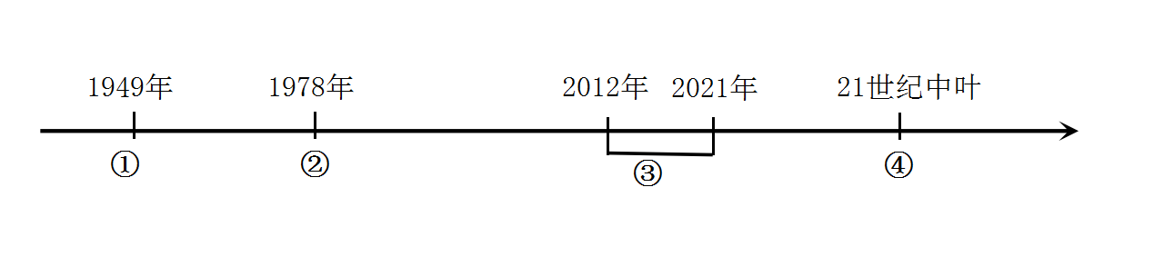

①为实现现代化奠定根本政治前提和制度基础

②为实现中国式现代化提供重要法宝和关键一招

③全面推进和拓展了中国式现代化的发展途径

④开启了全面建设社会主义现代化强国的新征程

A. ①③ B. ②③ C. ①④ D. ②④

4. “国家之魂，文以化之，文以铸之”。引用名篇经典，是习近平讲话的一大特色，其用典精妙广博，意境深远，引人入胜。下列名篇经典的引用与“十四个坚持”对应正确的是（ ）

①亚洲文明对话大会上：“亲仁善邻、协和万邦”——坚持推动构建人类命运共同体

②庆祝香港回归祖国25周年时：“愿将黄鹤翅，一借飞云空”——坚持“一国两制”推进祖国统一

③纪念五四运动100周年大会上：“立志而圣则圣矣，立志而贤则贤矣”——坚持全面依法治国

④中国北京世界园艺博览会上：“取之有度，用之有节”——坚持人与自然和谐共生

A. ①④ B. ①② C. ②③ D. ③④

5. 2022年9月25日，意大利举行议会选举。计票结果显示，意大利兄弟党得票率约为26%，成为议会第一大党。10月21日，意大利总统马塔雷拉提名意大利兄弟党党首梅洛尼担任总理，授权其组建新一届内阁。此后，意大利总理梅洛尼领导的新一届政府赢得意大利参、众两院信任投票。由此可见（ ）

①意大利总统直接行使国家最高行政权力

②意大利总统权力中心，可以任命总理

③意大利属于议会制国家，总理需向议会负责

④意大利政府以议会为基础产生

A. ①② B. ①④ C. ②③ D. ③④

6. 当地时间2023年3月25日，洪都拉斯外交部发布声明，洪都拉斯政府承认世界上只有一个中国，中华人民共和国政府是代表中国的唯一合法政府，台湾是中国领土不可分割的一部分，自即日起断绝与台湾的所谓“外交关系”并停止与台湾的一切接触和官方关系。由此可见（ ）

①台湾问题的解决需要加强国家间合作，得到国际社会的支持

②大陆和台湾同属一个中国，只有一个中国是国际社会的共识

③受历史、文化等多种因素影响，我国实行单一制的国家管理形式

④国家主权是现代国家得以存在的法理依据，是排他性的政治权力

A. ①② B. ①③ C. ②④ D. ③④

7. 联合国秘书长古特雷斯在第77届联合国大会一般性辩论的开场白中呼吁，各国领导人应该在3个领域团结起来：和平与安全、气候危机与能源。某校高三1班组织学生进行时政热点解读，其中解读正确的是（ ）

|  |  |
| --- | --- |
| 新闻摘要 | 解读依据 |
| 在77届联大上，王毅强调，中方一贯主张通过对话解决分歧，将继续为劝和促谈发挥建设性作用。 | A |
| 东盟牵头举办了第40届和第41届东盟峰会及东亚领导人系列会议，本次东盟峰会的主题是“东盟：共同应对挑战”。 | B |
| 美国总统拜登签署《通胀削减法案》，其中规定，美国政府将为其本土制造的电动车相关行业提供高额补贴。法国总统马克龙多次表态《通胀削减法案》是在以损害欧洲利益的方式解决美国的问题。 | C |
| 中非共和国驻俄罗斯大使12月18日表示，在中非共和国发生的针对俄罗斯外交官的恐怖袭击不会影响两国之间的关系，中非共和国将继续支持俄罗斯。 | D |

A. 中国以多边主义实现共同繁荣，以互利合作实现共同安全

B. 东盟是亚洲的区域共同体，遵循协商一致、循序渐进原则

C. 美国坚持狭隘国家利益观，法国坚决摒弃过时的零和思维

D. 恐怖主义不会改变合作共赢这一时代主题，人类应该同心

8. 2023年4月10日，湖南省民营企业服务月启动仪式在长沙举行，现场发布了支持民营企业发展九条措施。这九条措施，包括强化惠企政策落地直达、结对助力民企便捷办事、支持创业孵化加强民企培育、搭建线上线下招聘服务平台、推动“温暖社保”走进民企、强化民企人才激励评价、帮助民企培养培训技能人才、促进民企劳动关系和谐和提升政务服务水平。湖南省这样做的原因在于（ ）

①民营经济是社会主义市场经济的重要组成部分

②民营经济在我国国民经济中展现出强劲的发展韧性

③民营经济成为了中国特色社会主义的重要物质基础和政治基础

④民营经济稳定居民就业方面具有重要作用

A. ①② B. ①④ C. ②③ D. ③④

9. 2023年8月24日，日本政府无视国际社会关切，悍然将核污染水排入大海。为保护中国消费者健康，确保进口食品安全，中国海关总署决定自2023年8月24日（含）起全面暂停进口原产地为日本的水产品（含食用水生动物）。受此影响，南美白虾在中国市场量价齐涨。在其他条件不变的情况下，下图中（D、S分别代表需求曲线和供给曲线，P、Q分别代表价格和数量）能够反映我国的南美白虾市场变化结果的是（ ）

A.  B.  C.  D. 

10. 高质量发展是全面建设社会主义现代化国家的首要任务，也是中国式现代化的本质要求。我们要坚持以高质量发展为主题，推动经济实现质的有效提升和量的合理增长。下列传导路径中，能推动我国经济高质量发展的是（ ）

A. 完善产权保护制度→优化营商环境→扩大我国对外投资规模

B. 增加银行存款准备金→增加货币供给量→扩大国内消费需求

C. 构建国内统一大市场→促进要素自由流动→缩小居民收入差距

D. 整合国有企业资源→优化国有经济结构→提升国有资本配置效率

11. 2023年一季度全国及城乡居民人均可支配收入与增速情况如下表。

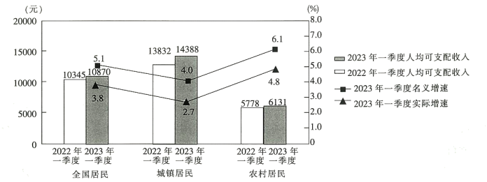

注：名义增速为未扣除价格因素的速度，实际增速为扣除价格因素的速度。

从图中信息可以看出我国（ ）

①协调和共享发展理念得到切实落实

②居民收入增长和经济增长基本同步

③全面实施乡村振兴战略成果显现

④城乡居民收入相对差距正逐年缩小

A. ①② B. ①③ C. ②④ D. ③④

12. 2022年11月25日，人力资源社会保障部宣布，个人养老金制度启动实施。个人养老金作为养老“第三支柱”，是由政府政策支持、个人自愿参加、市场化运营的补充养老保险制度。缴费完全由参加人个人承担，自主选择购买符合规定的储蓄存款、理财产品等金融产品，按照国家有关规定享受税收优惠政策。个人养老金制度（ ）

①作为新兴的养老形式，将成为社会保障体系的核心

②有利于进一步完善我国多层次多支柱养老保险体系

③有利于健全社会保险制度，促进个人养老事业发展

④是落实人民群众共享改革发展成果的重要制度安排

A. ①② B. ①③ C. ②④ D. ③④

13. “以史为鉴，可以知兴替。”重视对历史的学习和对历史经验的总结与运用，从中找到前进的正确方向和正确道路，是我们党的优良传统，也是我们党领导中国革命、建设、改革不断取得胜利的一个重要原因。党重视总结历史经验旨在（ ）

①坚定理想信念，提高执政能力，维护中央权威

②把握历史规律，推进理论创新，找准前进方向

③争取历史主动，推动自我革命，践行初心使命

④加强党的建设，提高领导水平，实现自身利益

A. ①② B. ①④ C. ②③ D. ③④

14. 党和人民百年奋斗，书写了中华民族几千年历史上最恢宏的史诗。下图主要表明中国共产党（ ）

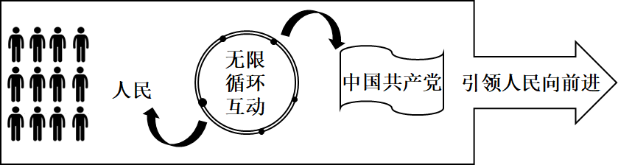

①领导和执政地位是中国历史发展的必然结果

②坚持以人民中心，与人民群众保持密切联系

③是中国人民的先锋队，领导中国人民逐梦前行

④加强自身建设，发挥共产党员的先锋模范作用

A. ①③ B. ①④ C. ②③ D. ②④

15. 2023年3月13日习近平主席在十四届全国人大一次会议闭幕会上的讲话：“要时刻保持解决大党独有难题的清醒和坚定，勇于自我革命，一刻不停全面从严治党，坚定不移反对腐败，始终保持党的团结统一，确保党永远不变质、不变色、不变味，为强国建设、民族复兴提供坚强保证。”对此，下列理解正确的（ ）

①是加强党的全面领导、提升执政能力建设的必然要求

②利于更新党内政治生活气象，保持党的先进性纯洁性

③是中国共产党积极履行维护国家稳定职能具体体现

④关系党的生死存亡，旨在完善党的领导推进依法执政

A. ①② B. ①③ C. ②④ D. ③④

**二、非选择题：共5题，共55分。**

16. 阅读材料，完成下列要求。

“中国梦”，深刻道出了中国近代以来历史发展的主题主线，深情描绘了近代以来中华民族生生不息、不断求索、不懈奋斗的历史。

【近代——“百年坎坷独立梦”】

鸦片战争后，中国逐步成为半殖民地半封建社会，为了实现民族独立、人民解放，无数仁人志士进行了各种尝试，太平天国运动、洋务运动、戊戌变法；君主立宪、议会制、总统制。但是都未能成功。在中国共产党领导下，取得新民主主义革命胜利，建立中华人民共和国。圆了中华民族独立之梦。

【现代——“改革开放富裕梦”】

贫穷不是社会主义，社会主义要消灭贫穷，40多年改革开放的历史征程中，中国人民艰苦奋斗、顽强拼搏，极大解放和发展了社会生产力。国家统计局于2022年1月17日发布数据，初步核算，2021年全年国内生产总值1143670亿元，国内生产总值稳居世界第二，对世界经济增长贡献率超过百分之三十。

【当代——“团结奋斗复兴梦”】

实现中华民族伟大复兴是一项光荣而艰巨的事业，需要一代又一代中国人共同为之努力。空谈误国，实干兴邦。我们这一代共产党人一定要承前启后、继往开来，把我们的党建设好，团结全体中华儿女把我们国家建设好，把我们民族发展好，继续朝着中华民族伟大复兴的目标奋勇前进。梦在前方，路在脚下。实现中华民族伟大复兴梦的发展目标，需要广大青年锲而不舍、驰而不息的奋斗——“请党放心，强国有我!”

（1）结合材料，近代以来中国人民梦寐以求并为之奋斗的伟大梦想是什么？本质是什么?

（2）“请党放心，强国有我!”，请结合当前实际情况，谈谈广大青年应如何在强国梦和复兴梦的过程中让党放心?

17. 党的二十大报告指出，要深入推进环境污染防治，全面实行排污许可制，健全现代环境治理体系。某校二十大精神小组同学搜集相关资料，对“全面实行排污许可制”进行探究。

【名词解析】排污许可制是依法规范企事业单位排污行为的环境管理制度。按照这一制度，实行排污许可管理的企事业单位应当按照排污许可证的要求排放污染物，未取得排污许可证的，不得排放污染物。

排污权交易是在污染物排放总量控制指标确定的条件下，分配污染物排放权利即排污权，并允许这种权利进行交易，以此控制污染物的排放。

【案例链接】某市有甲乙两家企业，初始污染物排放量分别为800单位、500单位，其单位污染治理成本分别为2.5万元、1万元，为降低污染水平，政府分别分配给甲、乙企业各400单位的可交易排污权。在市场交易中，1单位排污权价格为2万元。甲向乙企业买入400单位排污权，支付一定成本，获得了排污权。乙企业卖出400单位排污权，虽然增加了400单位治污责任，但获得了一定收益。

（1）请计算通过该交易甲企业节省的治污成本和乙企业增加的净收益。

（2）运用《经济与生活》知识，分析实行排污权交易是如何促进环境污染防治。

18. 推进碳达峰碳中和是推动高质量发展的内在要求。

材料一 粗钢的主要用途是作为原料，用来制成各种规格的管材、铸件等。长期以来，我国一直是全球最大粗钢生产国，全球占比最高达到56.7%。2021年，我国粗钢产量10.3亿吨。随着国际市场需求恢复，粗钢价格飙升，我国粗钢出口量明显增长。2021年我国粗钢净出口4096.1万吨，较2020年增加2451.6万吨。但同时钢铁行业的碳排放问题日益引起人们的关注。2021年我国钢铁行业碳排量占全国碳排放总量的15%左右，是制造业门类中碳排量最大的行业。

材料二 铁矿石是生产粗钢的重要原材料之一。我国铁矿石的对外依存度超过80%，而且缺乏定价权。下图是2019-2021年我国铁矿石进口情况。

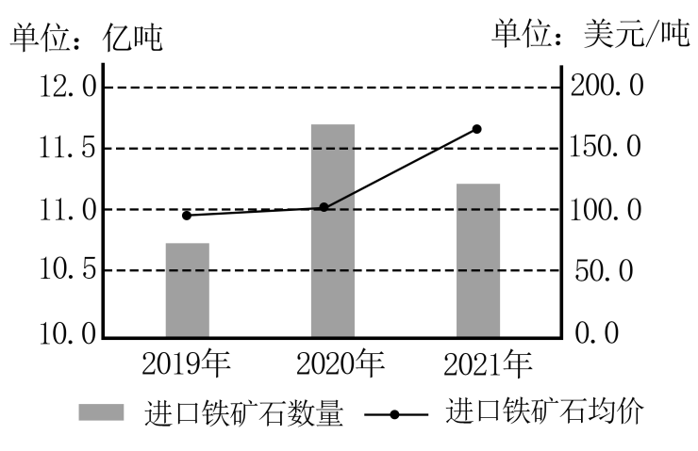

有观点认为，为推动我国经济高质量发展，钢铁行业应扩大粗钢产量并增加出口。结合材料，运用经济与社会、当代国际政治与经济知识，对该观点进行评析。

19. 阅读材料，完成下列要求。

2023年是“一带一路”倡议提出10周年。“一带一路”倡议秉持共商共建共享原则，弘扬开放包容、互学互鉴的精神，坚持互利共赢、共同发展的目标。经过多年努力，“一带一路”建设成果丰硕。

“一带一路”倡议一经提出，就得到广大发展中国家的热烈欢迎和积极响应。例如，老挝人民在中国专家和近两万名技术工人的帮助下，成功建设了一个个现代化的医院、学校、发电厂，修筑了绵延千里、穿越山川大河的中老铁路，让老挝跨入“高铁时代”。世界银行的研究显示，“一带一路”相关投资可帮助3 400多万人摆脱中度贫困，其中2 940万人生活在沿线国家和地区。除了在对抗贫困方面的突出贡献外，新冠肺炎疫情在全球肆虐的危急时刻，中国政府与“一带一路”沿线国家紧密协调防疫机制、共享防疫信息，为多国提供医疗物资、技术设备，派出多批医疗队伍支援防疫工作，帮助这些国家应对疫情挑战。

结合材料，运用《当代国际政治与经济》的知识，说明“一带一路”为什么能得到广大发展中国家的拥护和支持。

20. 察势者智，驭势者赢。一百多年来，中国共产党始终站在历史正确的一边，站在人类进步的一边，坚持立足中国、放眼世界，正确认识和处理同世界的关系，团结带领中国人民实现了从落后时代、赶上时代再到引领时代的伟大跨越，显著提升了中国的国际影响力、感召力、塑造力……

结合材料，运用中国特色社会主义，当代国际政治与经济知识，以“在历史前进的逻辑中前进”为主题撰写一篇短评。

要求:①围绕主题，观点明确:②论证充分，逻辑清晰:③学科术语使用规范:④总字数在250字左右。

**2023-2024学年度第一学期高三阶段性联考**

**高三思想政治试卷**

**时间：75分钟试卷 总分：100分**

**注意事项**

**考生在答题前请认真阅读本注意事项及各题答题要求**

**1．本试卷共6页，满分为100分，考试时间为75分钟。**

**2．答题前，请务必将自己的姓名，准考证号用0.5毫米黑色墨水的签字笔填写在试卷及答题卡的规定位置。**

**3．作答选择题，必须用2B铅笔将答题卡上对应选项的方框涂满、涂黑；如需改动，请用橡皮擦干净后，再选涂其他答案。作答非选择题，必须用0.5毫米黑色墨水的签字笔在答题卡上的指定位置作答，在其他位置作答一律无效。**

**一、单项选择题：共15题，每题3分，共45分。每题只有一个选项最符合题意。**

【1题答案】

【答案】B

【2题答案】

【答案】B

【3题答案】

【答案】B

【4题答案】

【答案】A

【5题答案】

【答案】D

【6题答案】

【答案】C

【7题答案】

【答案】B

【8题答案】

【答案】B

【9题答案】

【答案】D

【10题答案】

【答案】D

【11题答案】

【答案】B

【12题答案】

【答案】C

【13题答案】

【答案】C

【14题答案】

【答案】C

【15题答案】

【答案】A

**二、非选择题：共5题，共55分。**

【16题答案】

【答案】（1）近代以来，实现中华民族伟大复兴是中华民族最伟大的梦想；本质是国家富强、民族振兴、人民幸福。

（2）听党话跟党走，坚定对共产主义的信仰、对中国特色社会主义的信念、中华民族伟大复兴的信心。坚定理想信念、志存高远，把个人理想与国家民族的命运紧密联系在一起。勤奋学习，脚踏实地，勇于实践，增长知识、才干和本领。增强责任感和使命感，勇于担当。

【17题答案】

【答案】（1）200；400

（2）①实行排污权交易能通过价格、供求和竞争机制，发挥市场在资源配置中起决定作用，促进污染防治；②贯彻落实绿色发展理念，促进企业提高自主创新能力以降低单位污染的治理成本，激励企业减少污染排放；③能发挥政府的经济职能，推动有效市场和有为政府更好结合，从而实现环境污染防治的目标。

【18题答案】

【答案】①经济全球化大背景下，随着国际市场需求恢复，粗钢价格飙升，我国粗钢出口量明显增长。这样可以更好利用全球资源和市场，推动钢铁行业发展。  
②铁矿石是生产粗钢的重要原材料之一，我国铁矿石的对外依存度非常之高，而且缺乏定价权。近年来，进口铁矿石价格飙升，推高粗钢产量的成本、利润空间大幅度减少。钢铁行业不应盲目扩大粗钢产量并增加出口。  
③钢铁行业的碳排放问题目益引起人们的关注，2021年我国钢铁行业碳排量占全国碳科放总量的15%左右，是制造业营类中碳排量最大的行业。  
④为推动我国经济高质量发展，钢铁行业不能盲目扩张，走高耗能，高污染，低附加值的老路，必须贯彻新发展理念，深化供给侧结构性改革，提高自主创新能力，依靠技术进步、科学管理等手段形成自己的竞争优势，唯有如此，钢铁行业才能真正走出产能过剩，利润下降的困境。

【19题答案】

【答案】①国家利益是国际关系的决定性因素，国家间的共同利益是国家合作的基础。中国提出的共建“一带一路”的核心就是与沿线国家开展战略对接，实现共同发展；同时，共建“一带一路”能让更多国家搭上我国发展快车，使沿线各国分享中国的发展机遇，帮助各国有效应对疫情挑战。

②和平与发展是当今时代的主题，经济全球化是不可逆转的历史大势。共建“一带一路”为推进解决发展失衡、治理困境等问题，引导经济全球化朝着更加开放、包容、普惠、平衡、共赢的方向发展开辟了新路径，增加了广大发展中国家人民的福祉，为人类和平发展作出了突出贡献。

【20题答案】

【答案】一个国家、一个民族要振兴，就必须在历史前进的逻辑中前进、在时代发展的潮流中发展。一百多年来，中国共产党团结带领中国人民，找到了实现中华民族伟大复兴的正确道路，进行了新民主主义革命，推进社会主义革命和建设，在改革开放中建设中国特色社会主义，坚持以党的伟大自我革命引领伟大社会革命，带领中华民族迎来了从站起来、富起来到强起来的伟大飞跃。当今世界面临百年之未有大变局，中国顺应和平与发展的时代主题，以实际行动构建人类命运共同体，完善全球治理体系，推动构建新型国际关系，积极融入经济全球化，为世界发展不断贡献中国智慧和中国力量。